- 飞话实验室环境机框示意图：
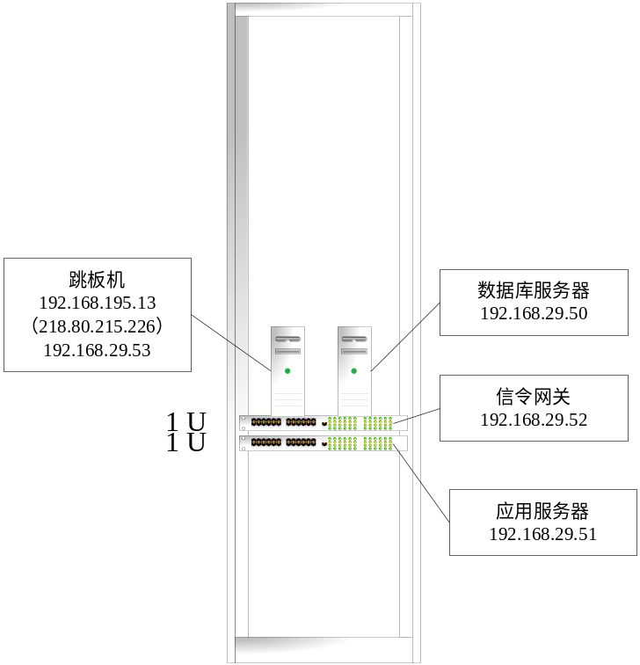
- 登录跳板机
通过pcAnyware远程登录软件，登录跳板机。用户名strri 密码sttri
成功登陆后如下图所示
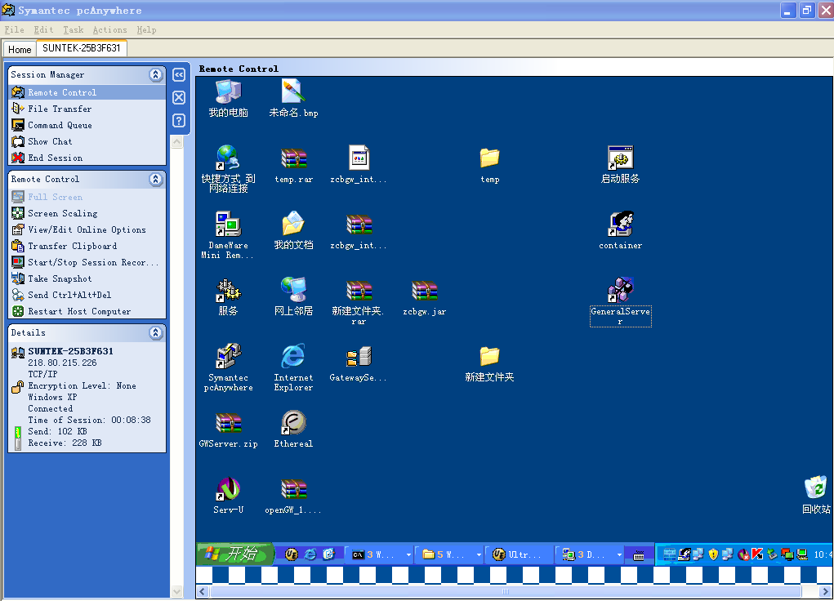
- 模块重启
在跳板机桌面上找到DameWare，通过运行DameWare访问其他三台服务器。一般情况下，DameWare已经运行，只需找到对应的窗口即可。
当需要重启某些模块的时候，首先应用DameWare登录到192.168.29.50服务器。如下图：
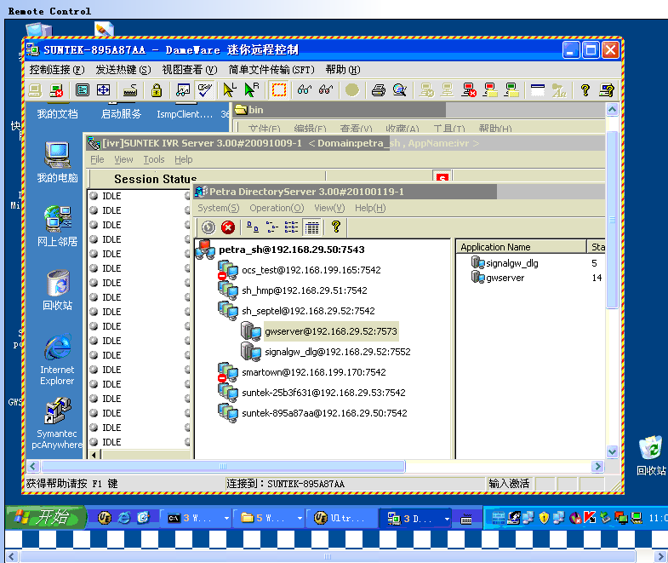
在Suntek IVR Server3.00#20091009-1中找到需要重启模块对应的机器，然后找到需要重启的应用模块，右键单击，点击STOP。等待一段时间后，确认服务停止后，点击Start。即可完成重启。
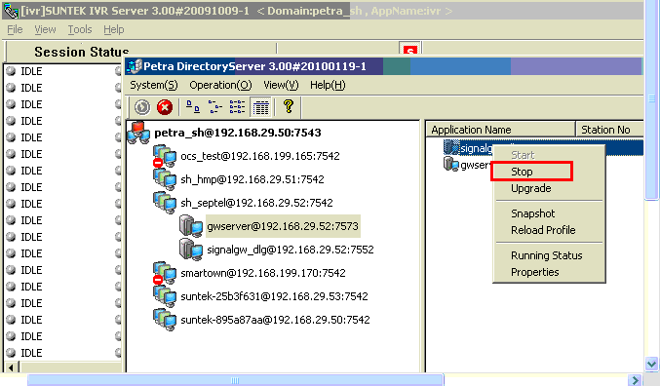

- 重启原则
- 当话路阻塞时，可考虑重启信令网关服务器中signalgw_dlg模块。
- 当呼叫成功但会议创建失败时，可考虑重启应用服务器中的mediagw_dlg_hmp模块。
- 当实验环境遇到断电等极端情形是，确保数据库服务器先行启动即可，其他服务器启动顺序不分先后。

